1. Объясните понятия JRE, JDK, JavaSE, JavaME, JavaEE.

**JRE (Java Runtime Environment)** –рабочая среда для запуска программ

**JDK (Java Development Kit)** — это бесплатный комплект инструментов, с помощью которого создают и запускают программы при разработке приложений на языке Java. Конечно, код можно написать и в текстовом редакторе, но скомпилировать, запустить и отладить программу без JDK у вас не получится.

**Java SE**. Стандартная версия. Это базовая платформа программирования Java.

**Java EE**. Enterprise Edition. Добавляет библиотеки, которые предоставляют функциональность для развертывания отказоустойчивой, распределенной многоуровневой Java программное обеспечение, основанное в основном на модульных компонентах, работающих на сервера приложений. Построенный поверх Java SE.

**Java ME** Это платформа для разработки приложений для мобильных устройств и встроенных систем.

1. Перечислите основные свойства и преимущества платформы Java.

**Java** – универсальный объектно-ориентированный язык со строгой типизацией. В нём реализован принцип WORA (от английского: write once, run anywhere). Это позволяет запускать приложения везде, где есть среда исполнения JRE (от английского: Java Runtime Environment). Механизм работы программ следующий. Исходный материал транслируется в байт-код, который обрабатывается виртуальной машиной Java (JVM). При этом не имеет значения, какая операционная система установлена на устройстве.

**Свойства Java**

**Java** — мультифункциональный объектно-ориентированный язык со строгой типизацией.

**Мультифункциональность.** Java не привязан ни к одной из популярных платформ. С одинаковым успехом его можно использовать на Windows или iOS, Linux или Android.

**Строгая (сильная) типизация.**Она не позволяет смешивать в выражениях различные типы и не выполняет автоматически неявные преобразования.

**Объектно-ориентированность.** Java создан по модели объектно-ориентированного программирования.

**К плюсам**можно отнести:

* мультифункциональность;
* достаточно простой синтаксис;
* независимость (код сможет работать на любой платформе, поддерживающей Java);
* надежность (благодаря строгой статической типизации);
* возможность параллельной разработки;
* хорошую организацию кода и его легкую поддержку;
* универсальность использования различных классов.

1. Является ли язык Java компилируемым или интерпретируемым?

[Java и JVM](https://translated.turbopages.org/proxy_u/en-ru.ru.88c44040-63e40cd5-3ac4b246-74722d776562/https/www.baeldung.com/jvm-languages) были разработаны с учетом переносимости. Поэтому большинство популярных платформ сегодня могут запускать код Java.

Это может звучать как намек на то, что Java является чисто интерпретируемым языком. Однако перед выполнением **исходный код Java должен быть скомпилирован в**[**байт**](https://translated.turbopages.org/proxy_u/en-ru.ru.88c44040-63e40cd5-3ac4b246-74722d776562/https/www.baeldung.com/java-class-view-bytecode)**-код. Байт-код - это специальный машинный язык, родной для JVM.**JVM интерпретирует и выполняет этот код во время выполнения.

Это JVM, которая создается и настраивается для каждой платформы, поддерживающей Java, а не для наших программ или библиотек.

Современные JVM также имеют JIT-компилятор. **Это означает, что JVM оптимизирует наш код во время выполнения**, чтобы получить преимущества в производительности, аналогичные скомпилированному языку.

4. Компилятор Java

Инструмент командной строки [**javac**](https://translated.turbopages.org/proxy_u/en-ru.ru.88c44040-63e40cd5-3ac4b246-74722d776562/https/www.baeldung.com/javac)**компилирует исходный код Java в файлы классов** Java, содержащие байт-код, не зависящий от платформы:

$ javac HelloWorld.java

Файлы исходного кода имеют суффиксы .java, в то время как файлы классов, содержащие байт-код, генерируются с суффиксами .class .

Скомпилированные файлы классов (байт-код) могут [выполняться](https://translated.turbopages.org/proxy_u/en-ru.ru.88c44040-63e40cd5-3ac4b246-74722d776562/https/www.baeldung.com/java-single-file-source-code) [виртуальной машиной Java (JVM)](https://translated.turbopages.org/proxy_u/en-ru.ru.88c44040-63e40cd5-3ac4b246-74722d776562/https/www.baeldung.com/jvm-vs-jre-vs-jdk):

$ java HelloWorld  
Hello Java!

1. Что такое механизм автоматической сборки мусора (garbage collector)?

Сборка мусора в Java — это процесс, с помощью которого программы Java автоматически управляют памятью. Java-программы компилируются в байт-код, который запускается на виртуальной машине Java (JVM).

Когда Java-программы выполняются на JVM, объекты создаются в куче, которая представляет собой часть памяти, выделенную для них.

Пока Java-приложение работает, в нем создаются и запускаются новые объекты. В конце концов некоторые объекты перестают быть нужны. Можно сказать, что в любой момент времени память кучи состоит из двух типов объектов.

* Живые — эти объекты используются, на них ссылаются откуда-то еще.
* Мертвые — эти объекты больше нигде не используются, ссылок на них нет.

Сборщик мусора находит эти неиспользуемые объекты и удаляет их, чтобы освободить память.

1. В чем сходства и различия Java, C/C++, С#?

С# и Java ЯП, которые используют синтаксис языка С++ (а С++, в свою очередь, синтаксис Си). То есть эти языки созданы на базе языков С++/С.

С#, Java. С++ это объектно-ориентированные языки

С# и Java автоматически работают с памятью (как и с мусором, имеют автоматические сборщики мусора)

**Программы** на **C# работают в среде Common Language Runtime (CLR), а на Java работают в виртуальной машине Java (JVM).**

Языки C# и Java поддерживают многопоточность.

1. Почему Java является платформой, а не языком программирования?

Java - это язык программирования, и он не зависит от платформы, потому что **каждая программа Java выполняется под платформой Java virtual machine (jvm)**. JVM является родной для технологии Java. Итак, java - это и язык, и платформа.

**Примечание:**

**JVM не зависит от платформы**, для каждой платформы у нас разные jvm. Скомпилированный код Java преобразуется в машинный код для ОС, на которой запущена программа.

1. Перечислите основные категории программ Java.

Приложение (application) – аналог “обычной” прикладной программы.

● Апплет (applet) – специализированная программа, работающая в окне WWW-документа под управлением браузера.

● Сервлет (servlet) - специализированная программа, работающая в WWW на стороне сервера.

● Модуль EJB (Enterprise JavaBeans) – предназначен для многократного использования серверными

приложениями Java.

● Библиотека – предназначена для многократного использования программами классов Java

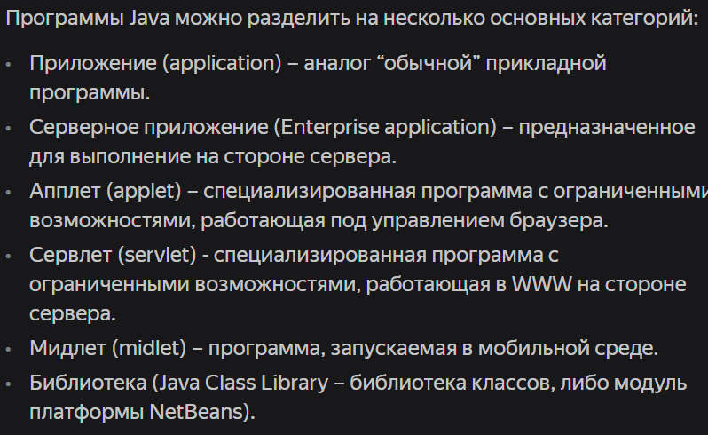

1. Какие существуют IDE для разработки программ?

* NetBeans Sun, netbeans.org
* Developer Oracle
* Eclipse IBM, Eclipse Foundation
* JBuilderBorland, CodeGear
* IntelliJ IDEA JetBrain
* Microsoft Visual Studio
* Sublime Text
* Atom